武汉大学计算机学院
2017-2018第1学期《电路与电子技术》期末考试试题A（闭卷）
（限时120分钟，所有答案必须写在答题纸上）
一、判断对错（打“√”或 “×”每小题2分，共12分）
1、理想电流源的电流恒定，而电压由外电路决定。
2、因为N型半导体的多子是自由电子，所以它带负电。
3、理想电压源和理想电流源可以等效互换。
4、电路等效变换时，如果一条支路的电流为零，可按开路处理。
5、差分放大电路对差模信号有抑制作用。
6、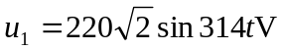超前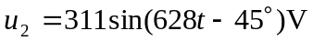。

二、选择题（每空2分，共14分）
1、电感和电阻与正弦电压源串联，且正弦电压源频率正好满足电感的感抗等于电阻的阻值。如果频率减小，则（ ）。

【A】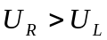 【B】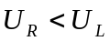 【C】 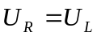 【D】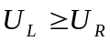

2、串联RLC电路中若工作频率高于谐振频率，电流将（ ）。

【A】与电源电压同相 【B】滞后于电源电压 【C】超前于电源电压 【D】无法确定

3、如图1所示，设二极管为理想状态，则电压V_{AB}为 。
【A】3V 【B】6V 【C】-3V 【D】-6V
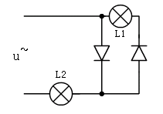
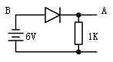

图1 图2

4、在图2所示电路中，两只相同的灯泡L1、L2接在如图所示的电路中，则 。
【A】L1比L2亮 【B】L2比L1亮 【C】L1、L2一样亮 【D】以上答案都不对

5、RLC并联正弦电流电路中，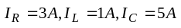则总电流为_______A。
【A】8 【B】5 【C】4 【D】2

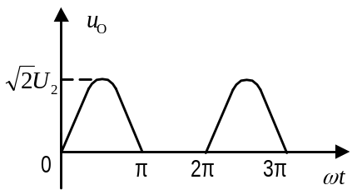
6、设整流变压器副边电压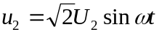，欲使负载上得到图3所示整流电压的波形， 则 需要采用的整流电路是 。
【A】单相桥式整流电路
【B】单相全波整流电路
【C】单相半波整流电路
【D】以上都不行 图3

7、已知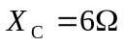的对称纯电容负载作Δ接，与对称三相电源相接后测得各线电流均为10A，则三相电路的视在功率为 。
【A】1800VA 【B】600VA 【C】600var 【D】1800 var

三、填空题（每空1分，共12分）
1、必须是 频率的正弦信号才能画在一个相量图上。
2、由三个频率相同、振幅相同，但相位彼此相差 的电压源构成三相交流电源。
3、画放大器的直流通路时把 视为开路，画交流通路时把 和 视为短路。
4、小功率直流稳压电源由 、 、 和 四部分组成。
5、工作在放大区的某三极管，如果当I_{B}从12μA增大到22μA时，I_{C}从1mA变为2mA，那么它的β约为 。
6、图4所示电路中，理想二极管D1的工作状态为 ，D2的工作状态为 。
10V
1A
2Ω
4A
10Ω
3Ω
6V
8Ω
＋
－
＋
－
图5
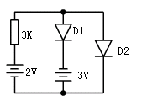

图4

四、（10分）直流电路如图5所示，求10V电压源的功率，并判断是发出功率还是吸收功率。

五、（12分）求图示电路中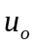与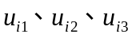关系，其中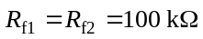，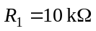，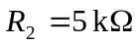，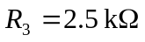，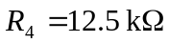，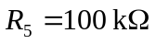，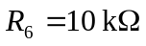。
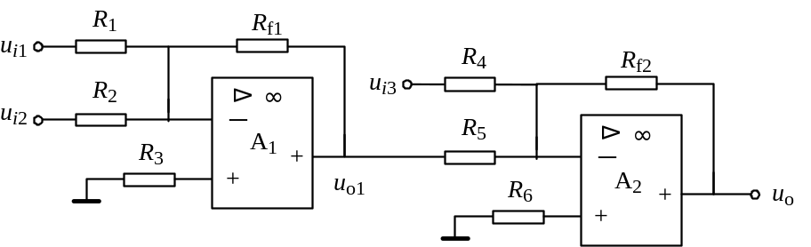

，

图6
六、（10分）图示7电路原已稳定，闭合开关，求的电容电压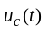。
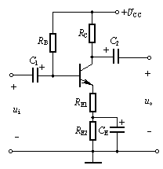

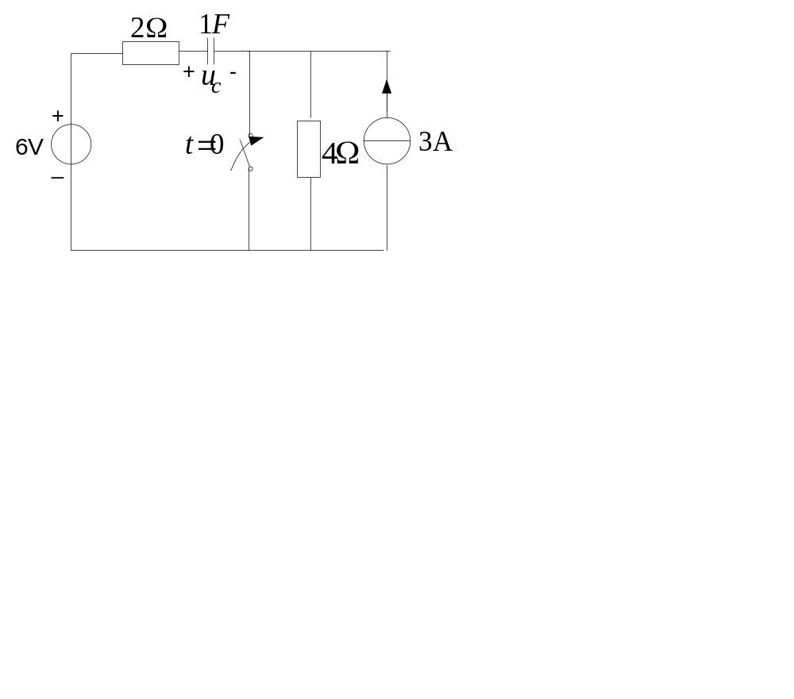

图7 图8

七、（15分）图8所示电路中，已知U_{CC} = 12 V，R_{B}=240 kΩ， R_{C} =3kΩ，R_{E1} =200Ω， R_{E2} =800Ω，硅三极管的β=40，U_{BE}=0.6V。（1）试估算静态工作点（2）画出微变等效电路；（3）求放大倍数、输入电阻、输出电阻。

八、（5分）试判断图9电路中的反馈类型，并说明理由。
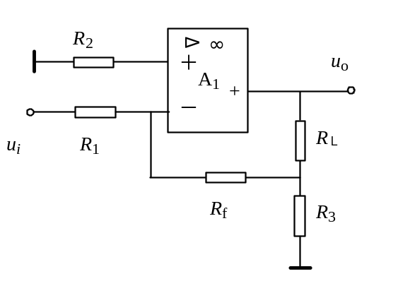

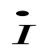
Z
R
＋

－
－jX_{C}
A
B
C

图9 图10

九、（10分）已知右图所示电路中，R＝X_{C}＝10Ω，U_{AB}＝U_{BC}，且电路中总电压与总电流同相，求复阻抗Z。

（试题完）

